Hur hanteras asyl sökande, bostadslösa och skyddad identitet i Lifecare?

Patienter med skyddad identitet ska inte registreras i Lifecare, använd telefon vid information o planeringar.

Personer ej skrivna i Halland
Ej med i Lifecare

Patienter som är bostadslösa går att registrera i Lifecare, sök på personnr eller registrera in uppgifterna manuellt och registrera kommun/VC. (vårdvalservise kan även hjälpa till här när det gäller VC)

Val av Vårdcentral vid asyl eller bostadslös
Ring Vårdvalsservice nås på: 0771 – 900 300.

Patienter med reservnummer
Asylsökande som behöver insatser efter utskrivningen registreras i Lifecare se nedan
Har fått information hur vi ska hantera registrering av vårdcentral när en invandrare behöver vårdplaneras och registreras i Lifecare.

När en patient står under inflyttningsslussen och inte gjort något vårdval gäller detta:

Inflyttningsslussen (888) är en fiktiv vårdenhet i Master där nyinflyttade invånare ligger till dessa att dessa aktivt väljer en vårdcentral. Görs inget aktivt val inom 3 månader flyttas invånaren per automatik till den vårdcentral som har det geografiska ansvaret.

Fram till att patienten listas på en vårdcentral får slutenvården kontakta Vårdvalsservice för att få information om vilken vårdcentral som har det geografiska ansvaret och det är den vårdcentralen som registreras i Lifecare
Vårdvalsservice nås på: 0771 – 900 300.

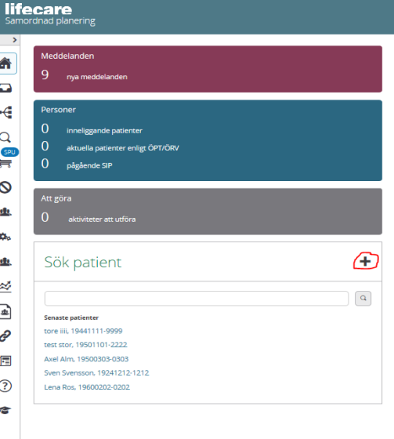
Registrera reservnummer i Lifecare. Gör det vi funktionen Sök Patient:
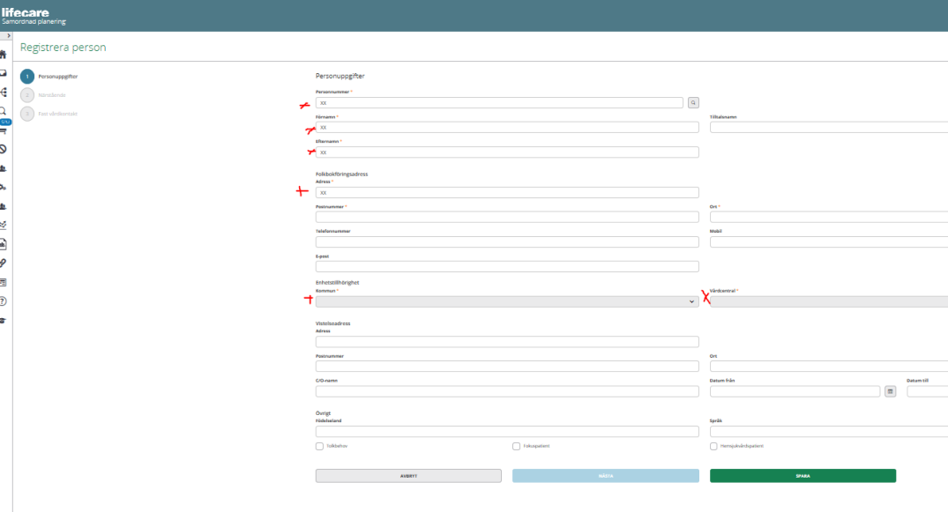

Helena Nord Objektspecialist för Lifecare
190930

